Кам’янець-Подільський національний університет імені Івана Огієнка

Кафедра комп’ютерних наук

Навчальна дисципліна

«[Веб-технології і веб-дизайн](https://moodle.kpnu.edu.ua/course/view.php?id=25246)»

### Лабораторна робота № 6:

### Взаємодія з MySQL. CRUD операції .

Виконав:

студент 3-го курсу

групи KN1-B22

***Коваль Назар Сергійович***

Кам’янець-Подільський – 2025

**Завдання 1.**

Створити базу даних "BookStore" та таблицю "Books" зі стовпцями: id, title, author, price, publication_year.

Код програми

<?php

$servername = "localhost";

$username = "root";

$password = "";

$dbname = "BookStore";

// Створення з'єднання

$conn = new mysqli($servername, $username, $password);

// Перевірка з'єднання

if ($conn->connect_error) {

    die("Помилка з'єднання: " . $conn->connect_error);

}

// Створення бази даних

$sql = "CREATE DATABASE IF NOT EXISTS $dbname";

if ($conn->query($sql) === TRUE) {

    echo "Базу даних створено або вона вже існує<br>";

} else {

    die("Помилка створення бази даних: " . $conn->error);

}

// Вибір бази даних

$conn->select_db($dbname);

// Створення таблиці

$sql = "CREATE TABLE IF NOT EXISTS Books (

    id INT AUTO_INCREMENT PRIMARY KEY,

    title VARCHAR(255),

    author VARCHAR(255),

    price FLOAT,

    publication_year INT

)";

if ($conn->query($sql) === TRUE) {

    echo "Таблицю Books створено<br>";

} else {

    die("Помилка створення таблиці: " . $conn->error);

}

// Додавання записів

$sql = "INSERT INTO Books (title, author, price, publication_year) VALUES

    -- Українські книги

    ('Тіні забутих предків', 'Михайло Коцюбинський', 120.50, 1911),

    ('Кайдашева сімʼя', 'Іван Нечуй-Левицький', 99.90, 1879),

    ('Зачарована Десна', 'Олександр Довженко', 109.00, 1942),

    ('Лісова пісня', 'Леся Українка', 115.25, 1911),

    ('Маруся Чурай', 'Ліна Костенко', 135.00, 1979),

    -- Зарубіжні книги

    ('1984', 'George Orwell', 180.00, 1949),

    ('To Kill a Mockingbird', 'Harper Lee', 170.00, 1960),

    ('The Great Gatsby', 'F. Scott Fitzgerald', 160.00, 1925),

    ('Pride and Prejudice', 'Jane Austen', 155.00, 1813),

    ('The Catcher in the Rye', 'J.D. Salinger', 145.00, 1951)

";

if ($conn->query($sql) === TRUE) {

    echo "Дані успішно додані";

} else {

    echo "Помилка додавання даних: " . $conn->error;

}

$conn->close();

?>

Результат виконання

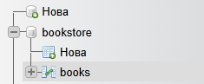 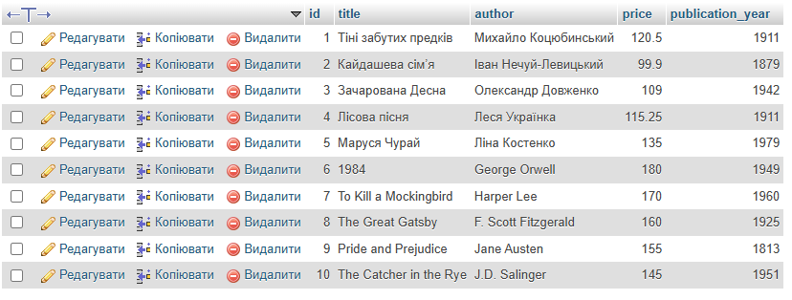

**Завдання 2.**

Реалізувати функціонал для оновлення даних про книгу за її id.

Код програми

<?php

$servername = "localhost";

$username = "root";

$password = "";

$dbname = "BookStore";

// Створення з'єднання

$conn = new mysqli($servername, $username, $password);

// Перевірка з'єднання

if ($conn->connect_error) {

    die("Помилка з'єднання з базою даних: " . $conn->connect_error);

}

// Створення бази даних

$sql = "CREATE DATABASE IF NOT EXISTS $dbname";

if ($conn->query($sql) === TRUE) {

    echo "Базу даних створено або вона вже існує<br>";

} else {

    die("Помилка створення бази даних: " . $conn->error);

}

$message = "";

// Обробка відправки форми

if (isset($_SERVER["REQUEST_METHOD"]) && $_SERVER["REQUEST_METHOD"] == "POST") {

    // Вибір бази даних перед виконанням запиту UPDATE

    $conn->select_db($dbname);

    $id = $_POST['id'];

    $title = $_POST['title'];

    $author = $_POST['author'];

    $price = $_POST['price'];

    $publication_year = $_POST['publication_year'];

    $sql = "UPDATE Books SET title='$title', author='$author', price='$price', publication_year='$publication_year' WHERE id=$id";

    if ($conn->query($sql) === TRUE) {

        $message = "Запис про книгу з ID " . htmlspecialchars($id) . " успішно оновлено";

    } else {

        $message = "Помилка оновлення запису: " . $conn->error;

    }

}

$conn->close();

?>

<!DOCTYPE html>

<html lang="uk">

<head>

    <meta charset="UTF-8">

    <meta name="viewport" content="width=device-width, initial-scale=1.0">

    <title>Оновлення даних про книгу</title>

</head>

<body>

    <h1>Оновлення даних про книгу</h1>

    <?php if (!empty($message)): ?>

        <p><?php echo $message; ?></p>

    <?php endif; ?>

    <form method="post">

        <div>

            <label for="id">ID книги для оновлення:</label>

            <input type="number" id="id" name="id" required>

        </div>

        <br>

        <div>

            <label for="title">Назва книги:</label>

            <input type="text" id="title" name="title">

        </div>

        <br>

        <div>

            <label for="author">Автор:</label>

            <input type="text" id="author" name="author">

        </div>

        <br>

        <div>

            <label for="price">Ціна:</label>

            <input type="number" step="0.01" id="price" name="price">

        </div>

        <br>

        <div>

            <label for="publication_year">Рік публікації:</label>

            <input type="number" id="publication_year" name="publication_year">

        </div>

        <br>

        <input type="submit" value="Оновити книгу">

    </form>

</body>

</html>

Результат виконання

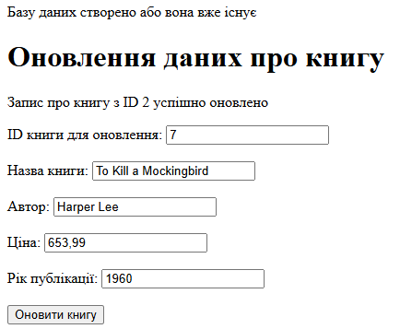 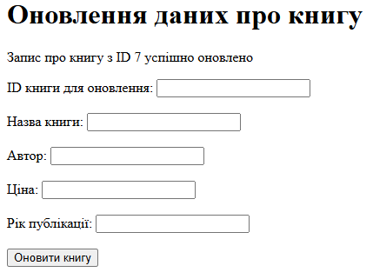

**Завдання 3.**

Додати можливість пошуку книг за назвою та відображення результатів у вигляді таблиці.

Код програми\

<?php

$servername = "localhost";

$username = "root";

$password = "";

$dbname = "BookStore";

// Створення з'єднання

$conn = new mysqli($servername, $username, $password);

// Перевірка з'єднання

if ($conn->connect_error) {

    die("Помилка з'єднання з базою даних: " . $conn->connect_error);

}

// Створення бази даних

$sql = "CREATE DATABASE IF NOT EXISTS $dbname";

if ($conn->query($sql) === TRUE) {

    echo "Базу даних створено або вона вже існує<br>";

} else {

    die("Помилка створення бази даних: " . $conn->error);

}

// Вибір бази даних

$conn->select_db($dbname);

$message = "";

$searchResults = [];

// Обробка відправки форми оновлення

if (isset($_SERVER["REQUEST_METHOD"]) && $_SERVER["REQUEST_METHOD"] == "POST" && isset($_POST['update_book'])) {

    $id = $_POST['id'];

    $title = $_POST['title'];

    $author = $_POST['author'];

    $price = $_POST['price'];

    $publication_year = $_POST['publication_year'];

    $sql = "UPDATE Books SET title='$title', author='$author', price='$price', publication_year='$publication_year' WHERE id=$id";

    if ($conn->query($sql) === TRUE) {

        $message = "Запис про книгу з ID " . htmlspecialchars($id) . " успішно оновлено";

    } else {

        $message = "Помилка оновлення запису: " . $conn->error;

    }

}

// Обробка відправки форми пошуку

if (isset($_GET["search_title"])) {

    $searchTitle = trim($_GET["search_title"]);

    if (!empty($searchTitle)) {

        $searchTitle = $conn->real_escape_string($searchTitle);

        $sql = "SELECT id, title, author, price, publication_year FROM Books WHERE title LIKE '%$searchTitle%'";

        $result = $conn->query($sql);

        if ($result->num_rows > 0) {

            while ($row = $result->fetch_assoc()) {

                $searchResults[] = $row;

            }

        } else {

            $message = "Книги з назвою, що містить '" . htmlspecialchars($searchTitle) . "', не знайдено.";

        }

        $result->free();

    } else {

        $message = "Будь ласка, введіть назву книги для пошуку.";

    }

}

$conn->close();

?>

<!DOCTYPE html>

<html lang="uk">

<head>

    <meta charset="UTF-8">

    <meta name="viewport" content="width=device-width, initial-scale=1.0">

    <title>Керування книгами</title>

    <style>

        table {

            width: 100%;

            border-collapse: collapse;

        }

        th, td {

            border: 1px solid black;

            padding: 8px;

            text-align: left;

        }

        th {

            background-color: #f2f2f2;

        }

    </style>

</head>

<body>

    <h1>Керування книгами</h1>

    <?php if (!empty($message)): ?>

        <p><?php echo $message; ?></p>

    <?php endif; ?>

    <h2>Оновлення даних про книгу</h2>

    <form method="post">

        <input type="hidden" name="update_book" value="1">

        <div>

            <label for="id">ID книги для оновлення:</label>

            <input type="number" id="id" name="id" required>

        </div>

        <br>

        <div>

            <label for="title">Нова назва:</label>

            <input type="text" id="title" name="title">

        </div>

        <br>

        <div>

            <label for="author">Новий автор:</label>

            <input type="text" id="author" name="author">

        </div>

        <br>

        <div>

            <label for="price">Нова ціна:</label>

            <input type="number" step="0.01" id="price" name="price">

        </div>

        <br>

        <div>

            <label for="publication_year">Новий рік публікації:</label>

            <input type="number" id="publication_year" name="publication_year">

        </div>

        <br>

        <input type="submit" value="Оновити книгу">

    </form>

    <hr>

    <h2>Пошук книг за назвою</h2>

    <form method="get">

        <div>

            <label for="search_title">Введіть назву книги:</label>

            <input type="text" id="search_title" name="search_title">

        </div>

        <br>

        <input type="submit" value="Пошук">

    </form>

    <?php if (!empty($searchResults)): ?>

        <h2>Результати пошуку</h2>

        <table>

            <thead>

                <tr>

                    <th>ID</th>

                    <th>Назва</th>

                    <th>Автор</th>

                    <th>Ціна</th>

                    <th>Рік публікації</th>

                </tr>

            </thead>

            <tbody>

                <?php foreach ($searchResults as $book): ?>

                    <tr>

                        <td><?php echo htmlspecialchars($book['id']); ?></td>

                        <td><?php echo htmlspecialchars($book['title']); ?></td>

                        <td><?php echo htmlspecialchars($book['author']); ?></td>

                        <td><?php echo htmlspecialchars($book['price']); ?></td>

                        <td><?php echo htmlspecialchars($book['publication_year']); ?></td>

                    </tr>

                <?php endforeach; ?>

            </tbody>

        </table>

    <?php endif; ?>

</body>

</html>

Результат виконання

